Expressing anger
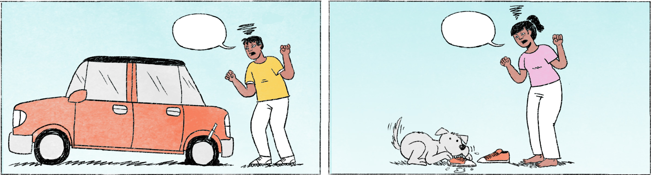

១ | តារា៖ | ចុម អាណាគេអីក៏ចង្រៃម៉េះ ម៉ោចាក់កង់ឡានឯងឡើងបែក? អត់ការងារធ្វើមែន អាចង្រៃ? ចាំមើលអា៎ តែចាប់បាន ដឹងគ្នាម៉ងអា៎។ ចង្រៃយក។
២ | កូន៖ | ម៉ាក់ឯងមើល ខ្ញុំទុកនំនៅកន្លែងនោះតែមួយភ្លែត កណ្ដោរលួចស៊ីអស់រលីង។ ចង្រៃមែនទែន។
៣ | សោភា៖ | អាឡូ នារី ខ្ញុំមកដល់ចំណតឡានហើយ។ នារីឯងនៅណា?
 | នារី៖ | អូ សោភា ខ្ញុំភ្លេចតេប្រាប់ម្សិលមិញ ខ្ញុំអត់បានទៅអេ៎ង៉ៃហ្នឹង ជាប់រវល់ភ្លាមៗ។ សុំទោសណា។
 | សោភា៖ | ចុម ម៉េចអីចឹង? ខ្ញុំទិញសំបុត្រឡានហើយហ្នឹង! នារីឯងអត់បានទៅគួរតែប្រាប់ខ្ញុំឲ្យដឹងមុន។
 | នារី៖ | សុំទោស សោភា។ ខ្ញុំភ្លេចម្សិលមិញ។
 | សោភា៖ | គួរតែប្រាប់មុនម្សិលមិញទៀត។ យ៉ាប់មែនទែន។ ប៉ុណ្ណឹងបានហើយអីចឹង។
៤ | តារា៖ | ដូរលុយព្រឹកមិញប៉ះចំលុយក្លែងក្លាយ។ ដល់ពេលខ្ញុំយកទៅដូរវិញ គេថាលុយយកទៅបាត់ម្ដងហើយអត់ទទួលខុសត្រូវ។ ដូចឆ្កួតអីចឹង។ ឈប់ទៅដូរកន្លែងហ្នឹង ហើយដើរប្រាប់គេកុំឲ្យទៅកន្លែងហ្នឹងម៉ង។

តារា / សោភា / នារី | male / female / female Cambodian names
ចុម | exclamation expressing (mostly negative) surprise
អាណាគេ | who; the initial អា– makes it colloquial/impolite (also: អាចង្រៃ)
អីក៏ ... ម៉េះ? | = ហេតុអ្វីក៏ ... ម្ល៉េះ? = why so ... ?
ចង្រៃ | evil, bad, annoying, causing trouble
តែចាប់បាន ដឹងគ្នាម៉ងអា៎ | if I catch you, you’ll know [what I’m going to do to you]
ចង្រៃយក = ចង្រៃមែនទែន | really bad luck
កណ្ដោរ | spoken form of កណ្ដុរ = mouse, rat
តេ | to call (by phone)
អេ៎ | spoken form of the negation particle ទេ
ង៉ៃ | spoken form of ថ្ងៃ = day
យ៉ាប់មែនទែន | I’m in trouble; you’re causing me trouble
ប៉ុណ្ណឹងបានហើយអីចឹង | that’s it then / okay, I’m done / okay, got it  (can be both approving or disapproving)
ប៉ះចំ | to be given sth.
ដូចឆ្កួតអីចឹង | How crazy is that? / That’s really crazy!
ម៉ង | spoken form of តែម្ដង

Cultural notes
នៅខ្មែរ ពេលទៅផ្សារទិញទំនិញនៅពេលព្រឹក គេហាមមិនឲ្យតថ្លៃច្រើនឬសួរតម្លៃហើយមិនទិញ។ បើយើងធ្វើដូចនោះ អ្នកលក់នឹងខឹងហើយអាចស្ដីឲ្យ ព្រោះគេជឿថា ការលក់ដំបូងនៅពេលព្រឹក គឺសំខាន់ណាស់ បើពេលព្រឹកលក់មិនបាន នោះគឺលក់មិនដាច់មួយថ្ងៃពេញតែម្ដង។ គេប្រើពាក្យថា កៅឆាយ ជាពាក្យក្លាយពីចិន មានន័យថា ការទិញឬលក់នៅពេលចាប់ផ្ដើមដំបូង។

តថ្លៃ | to debate the price, to haggle
ស្ដីឲ្យ | to scold, to blame
លក់ដាច់ | to sell well

Additional dialogue
អ្នកទិញ៖ | អ៊ី អានេះមួយប៉ុន្មាន?
អ្នកលក់៖ | មួយ ៥ រៀល។
អ្នកទិញ៖ | ចុះតិចបានអេ៎?
អ្នកលក់៖ | អូនឯងយកប៉ុន្មាន?
អ្នកទិញ៖ | យកតែមួយទេ។
អ្នកលក់៖ | យកតែមួយ តម្លៃ ៥ រៀល ចុះអត់បានអេ៎។
អ្នកទិញ៖ | អត់ទិញទេអីចឹង។
អ្នកលក់៖ | យី! ម៉ោកៅឆាយឯងទាំងព្រឹកម៉ង។

អ៊ី | aunt (of Chinese origin, equal to មីង)
ចុះ | to lower the price, to give a discount
យី | exclamation of astonishment, anger, or reproach

